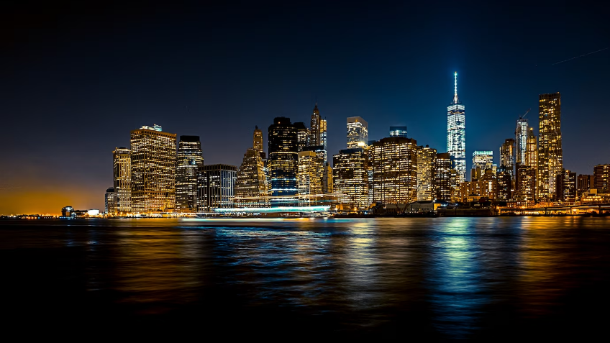

¿Qué imaginas que pasaría si todos los lugares fuesen así?

¿Qué añadirías a esta imagen para que fuera más bonita?

¿Qué imaginas que ve la gente que vive en este lugar por la noche?

Imagina

Imagen de TravelScape en Freepik